

Erziehungswissenschaftliche Fakultät

**Empirische Schul- und Unterrichtsforschung**

Dittrichring 5-7

D-04109 Leipzig

Tel.: 0 341 97 31 570

**Konzept für zeitlich befristete zusätzliche Maßnahmen zum Infektionsschutz vor SARS-CoV-2** **im Rahmen von Studien mit Versuchspersonen im Raum des *m³uvi-Lab* der Professur Empirische Schul- und Unterrichtsforschung**

Stand: 01.04.2021

Die Professur Empirische Schul- und Unterrichtsforschung ist auf die freiwillige Teilnahme von Versuchspersonen für die Durchführung von Studien im Raum des *m³uvi-Lab* angewiesen. Beim *m³uvi-Lab* (**m**obile, **m**ulti**m**odale **U**nterrichts**vi**deografie) handelt es sich um mobiles Labor, mit dem Unterricht aus verschiedenen Perspektiven aufgezeichnet wird. Dabei ist der Kontakt mit der Versuchsperson unvermeidbar. Mit den vorliegenden Regelungen wird das Ziel verfolgt, die Durchführung von notwendigen Studien in Präsenz durchführen zu können und dabei einen sicheren und verantwortungsvollen Ablauf zu gewährleisten. Das vorliegende Konzept gilt für alle Mitarbeitenden des *m³uvi-Lab*.

# Inhalt:

1. Grundsätzliche Maßnahmen
2. Freiwilligkeit der Teilnahme
3. Sitzungsablauf
4. Besonderheiten für Eye-Tracking-Experimente

# Anlagen:

Anlage 1: Hinweisschilder

Anlage 2: Informationsblatt für Versuchspersonen

# **Grundsätzliche Maßnahmen**

* 1. Grundsätzlich gilt im gesamten Studienraum des *m³uvi-Lab* eine Pflicht zum Tragen eines Mund-Nasen-Schutzes (MNS). Außerdem ist auf ausreichenden Abstand von 1,5 m zu anderen Personen zu achten. Regelmäßiges Händewaschen oder Desinfektion sind geboten. Auf diese Maßnahmen wird mit Plakaten an den Eingangstüren hingewiesen (Anlage 1).
  2. Der Ein- und Ausgang im Studienraum des *m³uvi-Lab* wird durch ein Einbahnsystem geleitet. Dafür finden Versuchspersonen entsprechende Hinweisschilder und Markierungen auf dem Fußboden.
  3. Bei Erkältungssymptomen, nach einer Einreise aus Risikogebieten, nach Kontakt zu einer mit SARS-CoV-2-infizierten Person oder eigener Infektion ist das Betreten der Institutsräume untersagt. Auch auf diese Maßnahme wird mit Plakaten am Eingangsbereich hingewiesen (Anlage 1).
  4. Versuchsleitung und Versuchspersonen müssen vor Betreten des *m³uvi-Lab* einen Selbsttest zum Nachweis von SARS-CoV-2 durchführen. Nur bei negativem Testergebnis ist die Teilnahme an der Laborstudie genehmigt. Die Selbsttests werden von der Professur Empirischen Schul- und Unterrichtsforschung zur Verfügung gestellt.
  5. Um den Kontakt minimal zu halten, treffen maximal vier Versuchspersonen immer nur auf eine Versuchsleitung. Die Versuchspersonen sind nicht im Kontakt mit anderen Mitarbeitenden des *m³uvi-Lab*.
  6. An unseren Studien nehmen Versuchspersonen sowie Versuchsleitung nur teil, sofern sie gesund sind. Die Versuchspersonen werden darauf hingewiesen, dass bei bestimmten gesundheitlichen Voraussetzungen ein höheres Risiko für einen schweren Verlauf besteht (siehe Anlage 2). Die Teilnahme solcher „Risikogruppen“ wird ausgeschlossen. Die Formulierung der Kriterien orientiert sich an den vom Robert-Koch-Institut zur Verfügung gestellten Informationen.[1]
  7. Die Kontaktdaten von Versuchspersonen und Versuchsleitung werden erfasst, um nach Infektionsfällen eine Nachverfolgung zu gewehrleisten. Sie werden für 3 Wochen getrennt von den Experimentaldaten aufbewahrt.

# **Freiwilligkeit der Teilnahme**

* 1. Ein wichtiges Element stellt die Vorabinformation der Versuchspersonen über die getroffenen Maßnahmen dar. Eine freiwillige Teilnahme ist in dem Sinne nur möglich, wenn den Versuchspersonen alle Informationen für das Treffen einer aufgeklärten Entscheidung zur Verfügung gestellt wurden. Die Vorabinformation erfolgt über die elektronische Zustellung eines „Informationsblatt für Versuchspersonen“ als PDF (Beispiel siehe Anlage 2).
  2. Die Versuchspersonen werden zu Beginn des Termins abermals über die Hygiene- und Abstandsregelungen im Studienraum des *m³uvi-Lab* sowie die Aufnahme der Kontaktdaten zum Zwecke der Infektionsnachverfolgung informiert. Das vorgelegte Dokument (Beispiel siehe Anlage 2) wird unterschrieben.

# **Durchführung von Studien im Raum des *m³uvi-Lab***

* 1. Für die Durchführung von Studien im Raum des *m³uvi-Lab* ist die Versuchsleitung die verantwortliche Person, die eine Umsetzung der hier aufgeführten Maßnahmen überwacht.
  2. Während der Studien sind vier Versuchspersonen sowie eine Versuchsleitung anwesend. Die Durchführung der Studie dauert mit Auf- und Abbau der technischen Hilfsmittel ca. 3 h. Die vier Versuchspersonen unterrichten jeweils eine 10minütige, vorbereitete Sequenz. Insgesamt gibt es vier Durchläufe. In einem Durchlauf übernimmt eine Versuchsperson die Rolle der Lehrperson, die anderen drei Versuchspersonen simulieren typische Unterrichtsgeschehnisse. Im Anschluss an jede Sequenz beantworten alle Versuchspersonen Fragebögen auf bereitgestellten Tablets. Die Versuchspersonen behalten die ihnen einmal zugeteilten Tablets während der gesamten Durchführung. Die Tablets werden vor und nach der Studie gründlich desinfiziert. Die Studie ist so konzipiert, dass regelmäßiges Lüften und Desinfizieren der Gegenstände während der Durchführung ermöglicht wird (alle zehn Minuten nach jeder einzelnen Unterrichtssequenz).
  3. Die Versuchspersonen erhalten einen Termin und kommen in der Regel selbstständig in den Studienraum des *m³uvi-Lab*. Versuchspersonen werden aufgefordert, einzeln in den Raum einzutreten und Platz zu nehmen, um Ansammlungen von Menschen zu vermeiden. Auch auf diese Maßnahme wird mit Plakaten am Eingangsbereich hingewiesen (Anlage 1).
  4. Vor der Durchführung der Studien werden alle Tische, Stühle, Lichtschalter, Türklinken, vorhandene Technik und sonstige Werkzeuge, mit denen die Versuchspersonen in Kontakt kommen, desinfiziert.
  5. Der Studienraum des *m³uvi-Lab* wird vor und nach der Durchführung der Studie gut gelüftet sowie alle zehn Minuten
  6. Nach Betreten des Laborraumes werden die Versuchspersonen zum Händewaschen bzw. -desinfizieren aufgefordert. Desinfektionsspender werden im Studienraum des *m³uvi-Lab* aufgestellt.
  7. Versuchspersonen und Versuchsleitung tragen vor und nach Durchführung der einzelnen Unterrichtssequenzen einen mehrlagigen, medizinischen MNS beim Bewegen durch den Raum (bspw. für einen Toilettengang). Den Versuchspersonen werden solche MNS zur einmaligen Verwendung zur Verfügung gestellt.
  8. Versuchspersonen und Versuchsleitung achten stets auf ausreichend persönlichen Abstand. Sitzpositionen sind markiert und weisen einen Abstand von mindestens 1,5 m zueinander auf.
  9. Zuerst findet die Aufklärung über Studienzwecke, Studienablauf und Hygienemaßnahmen statt. Die Versuchspersonen haben ausreichend Gelegenheit, Fragen zu stellen. Anschließend erklären alle Versuchspersonen schriftlich ihre freiwillige Teilnahme.
  10. Während der Studiendurchführung haben alle Versuchspersonen ausreichend Abstand zueinander. Dort dürfen sie den MNS abnehmen.
  11. Während der Studiendurchführung verwenden die Versuchspersonen die vorhandene Technik für Vorträge, Präsentationen sowie das Beantworten von Fragebögen. Die vorhandene Medientechnik wird vor und nach jeder Benutzung gründlich mit Alkohol desinfiziert. Die Versuchspersonen werden vorab in einem Schreiben aufgefordert, ein eigenes Notebook / Handy mitzubringen.
  12. Nach der Durchführung der Studie werden abermals Tische, Stühle, Lichtschalter, Türklinken, vorhandene Technik und sonstige Werkzeuge, mit denen die Versuchspersonen in Kontakt waren, desinfiziert.
  13. Während der Studiendurchführung angefallener Abfall (Einmal-MNS, Handschuhe, Papiertücher) wird in einem verschließbaren Abfallbehälter gesammelt und in einer Plastiktüte über den Restmüll entsorgt.

# **Besonderheiten für Eye-Tracking-Experimente**

* 1. Während der Vorbereitung der Eye-Tracking-Experimente trägt die Versuchsleitung Eimal-Handschuhe und einen mehrlagigen, medizinischen MNS.
  2. Die Versuchsperson, die die Rolle der Lehrperson einnimmt, trägt während der Unterrichtssequenz die Eye-Tracking-Brille. Die Eye-Tracking-Brille wird vor der Studie gründlich desinfiziert und mit ausreichend Abstand zu den anderen Versuchspersonen auf einen gesonderten Tisch platziert.
  3. Während der Vorbereitung der Eye-Tracking-Experimente werden Gespräche zwischen Versuchsleitung und Versuchsperson auf ein nötiges Minimum reduziert, um die übermäßige Zirkulation von Atemluft zu verhindern. Dazu wird lediglich der Gebrauch der Eye-Tracking-Brille erklärt.
  4. Nach der Vorbereitung der Eye-Tracking-Experimente desinfizieren die Versuchsleitung sowie die Versuchspersonen sich abermals die Hände. Die Versuchspersonen können auf den für sie markierten Sitzbereichen mit ausreichend Abstand Platz nehmen bzw. nach Aufsetzen der Eye-Tracking-Brille ihren MNS abnehmen.
  5. Die Interaktion der Versuchspersonen untereinander ist stets mit ausreichend Abstand gewährleistet. Die Tische sind mit mindestens 1,5 m Abstand voneinander angeordnet.
  6. Die Versuchsleitung befindet sich während der gesamten Studie hinter einer Trennwand mit ausreichend Abstand zu den Versuchspersonen. Während der gesamten Durchführung behält die Versuchsleitung ihren MNS auf.
  7. Nach dem Beenden eines Durchlaufs müssen die Versuchspersonen ihren MNS wieder anlegen. Sie waschen oder desinfizieren ihre Hände. Desinfektionsmittel wird für alle Versuchspersonen auf den Sitzplätzen bereitgestellt.
  8. Beim Abnehmen der Eye-Tracking-Brille wird wie beim Anlegen auf Einmal-Handschuhe, MNS und reduzierte Gespräche geachtet.
  9. Die Eye-Tracking-Brille und zusätzliche Hilfsmittel (Kalibrierungskarte) werden nach jeder Anwendung im Anschluss gründlich mit Alkohol desinfiziert. Müll wird wie in Punkt 3.13 beschrieben entsorgt.

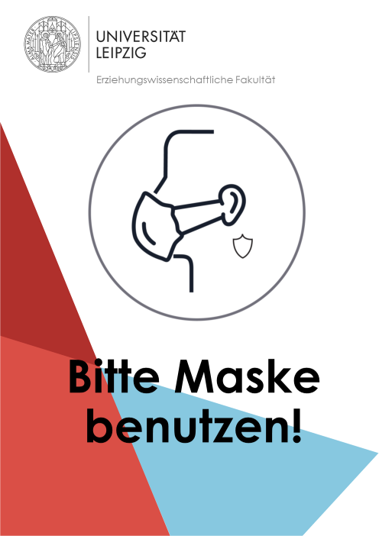Anlage 1: Hinweisschilder



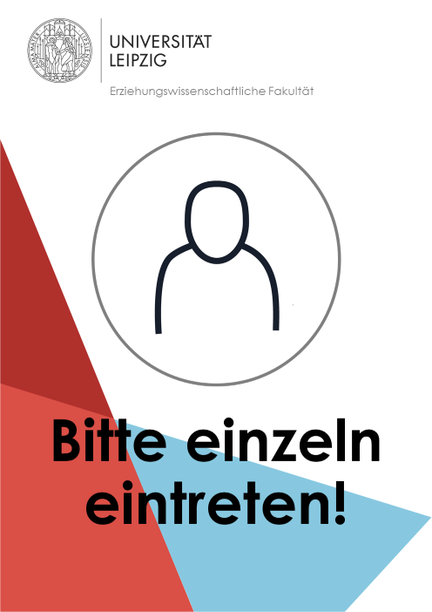

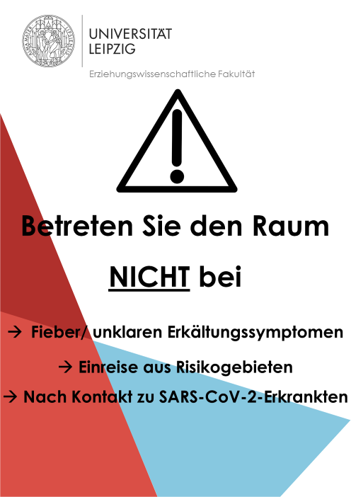

Anlage 2: Informationsblatt für Versuchspersonen

Wird nach Bestätigung eingefügt

Anlage 2: Informationsblatt für Versuchspersonen

Wird nach Bestätigung eingefügt

Anlage 2: Informationsblatt für Versuchspersonen

Wird nach Bestätigung eingefügt

1. SARS-CoV-2 Steckbrief zur Coronavirus-Krankheit-2019 (COVID-19):

   https://www.rki.de/DE/Content/InfAZ/N/Neuartiges_Coronavirus/Steckbrief.html